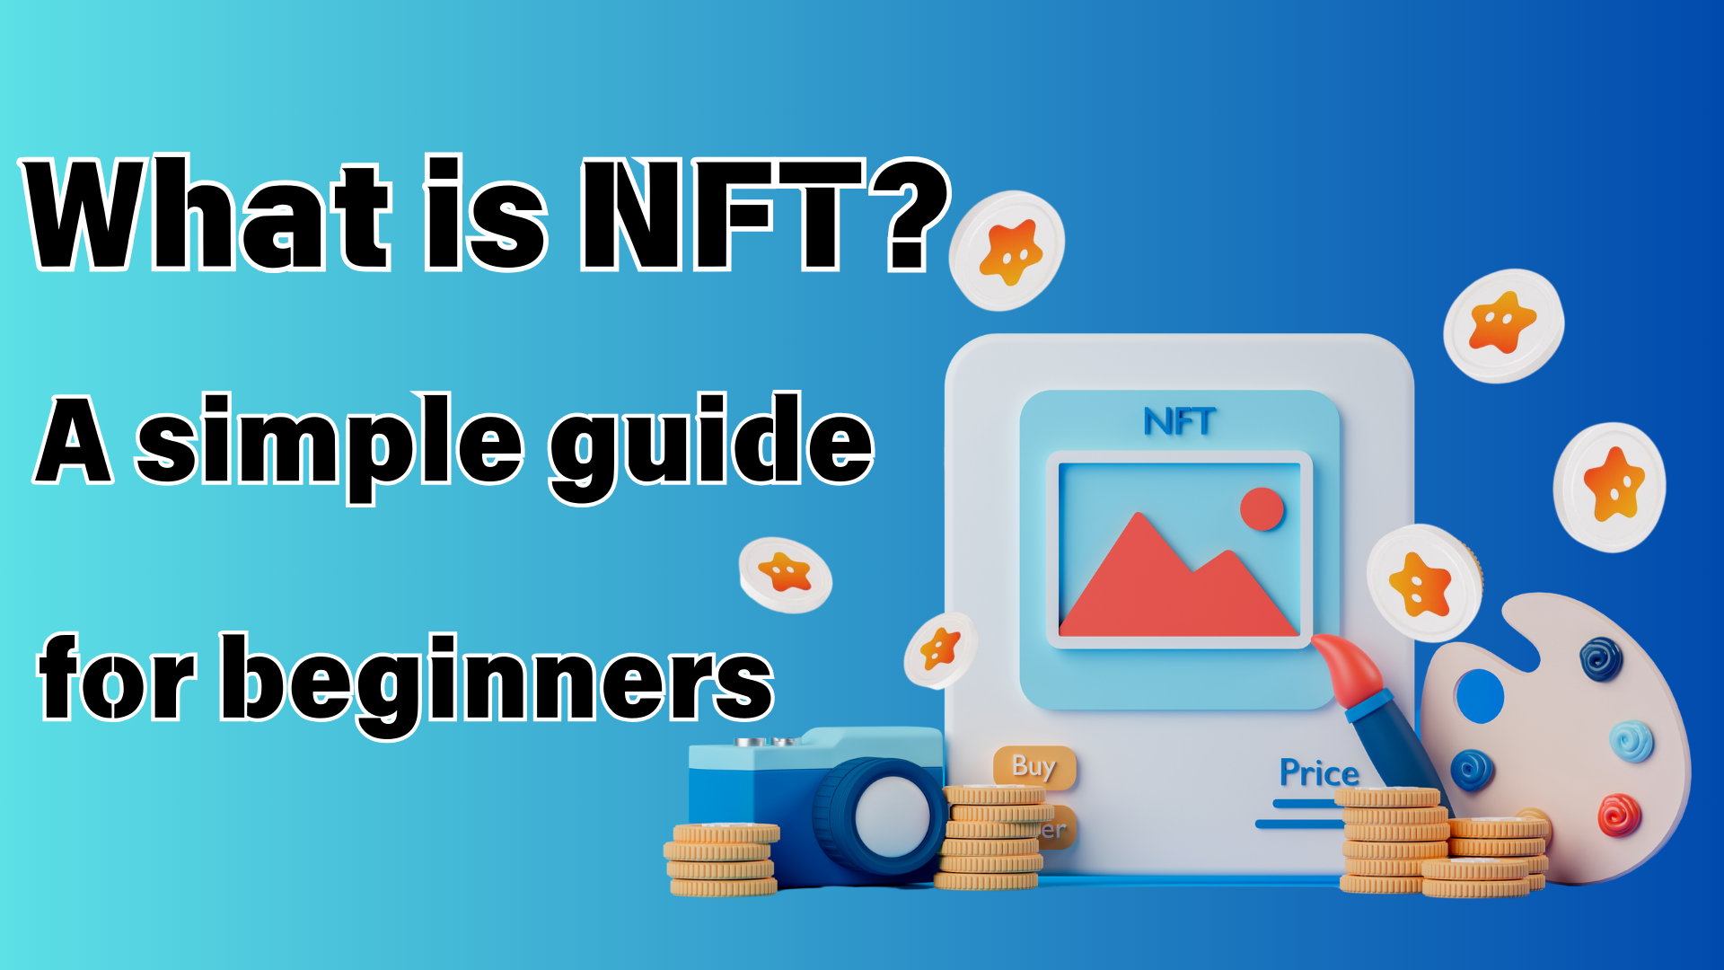
什麼是NFT？簡易指南，即使是初學者也可以理解的
您好日本DAO家族☆
這次，我想探索我最近經常聽到的“ NFT”，但我對您不太了解。
即使您從未觸摸過NFT，也可以。
如果您閱讀了本文，則可以看到NFT的基礎知識！
此外，在知道NFT的吸引力之後，請看看日本道的世界！
https://note.com/japandaosolution/n/n68c1767971a9
什麼是NFT縮寫？
首先，基礎知識的基礎！
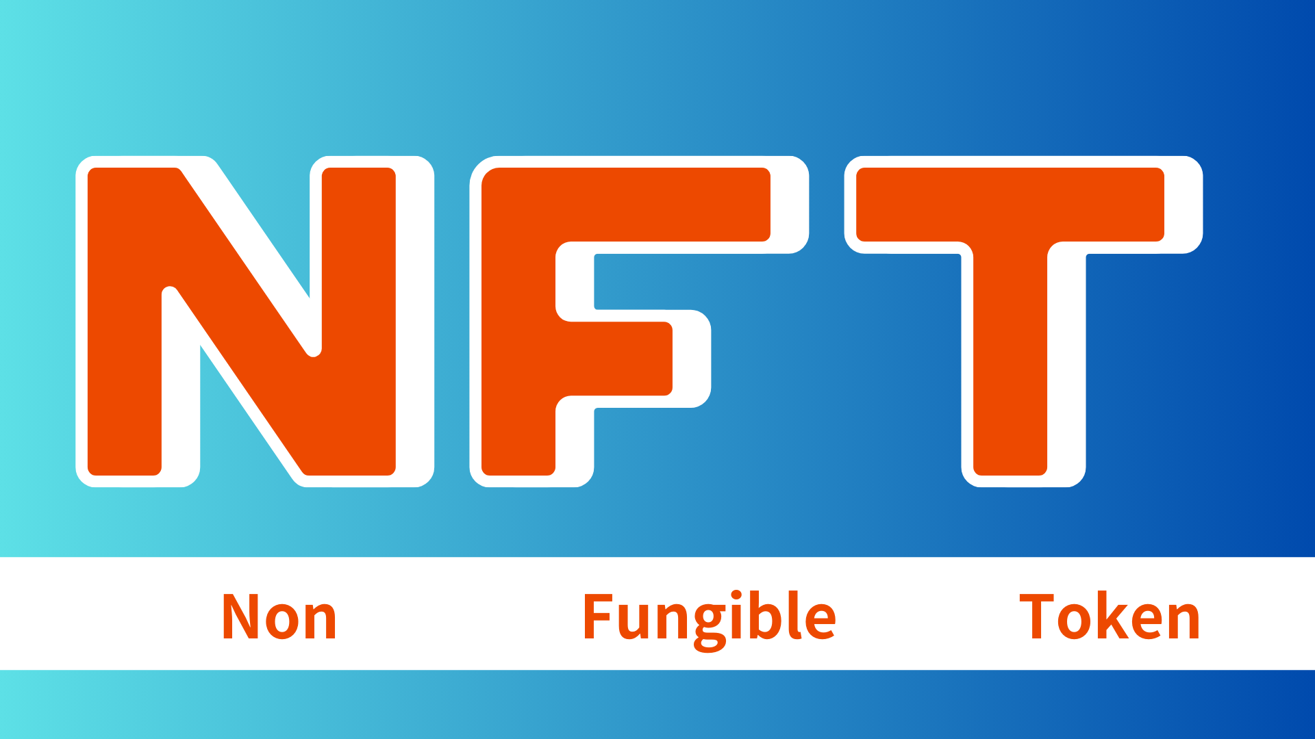
NFT的簡單歷史
2014年：
第一個NFT“量子”誕生了
2017：
加密貨幣似乎顯示了NFT藝術的潛力
Cryptokitties熱門歌曲，NFT的普遍意識也有所提高
2021：
NFT市場爆炸性增長
Beeple的作品被授予約69億日元，使其成為一個重要的話題
現在：
用於藝術，遊戲，音樂等各個領域
隨著技術的發展，新的可能性正在探索
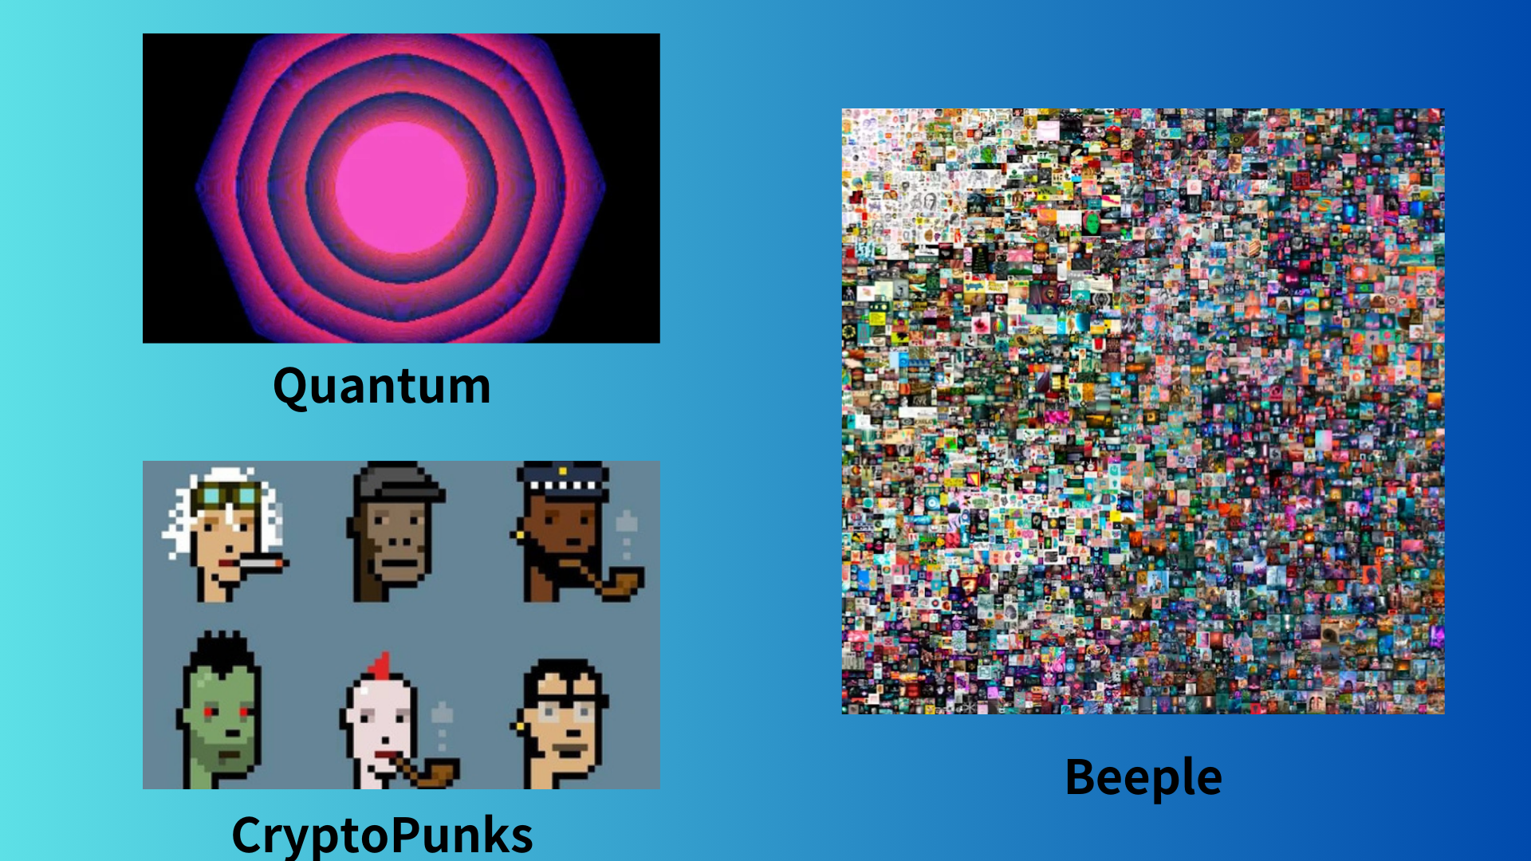
NFT功能：唯一的和唯一的數字資產
NFT的最大特徵是它們是“獨特的”。例如，無論是誰，10,000 -yen賬單都是相同的。這被稱為“替代”。
另一方面，NFT是世界上特殊的。您可以“擁有”不可替代的事物，例如您的記憶照片和數字世界中您最喜歡的藝術家的有限藝術品。
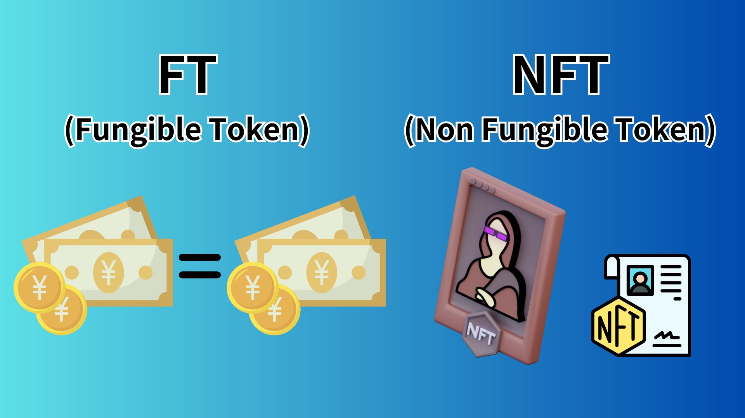
NFT的技術背景：區塊鏈的力量
NFT基於區塊鏈技術。區塊鍊是一項分發和保存數據的技術，因此很難偽造。
這種特徵保證了NFT的唯一性質和所有權。許多NFT是在稱為以太坊的區塊鏈上創建的，但是您也可以使用其他區塊鏈創建NFT。
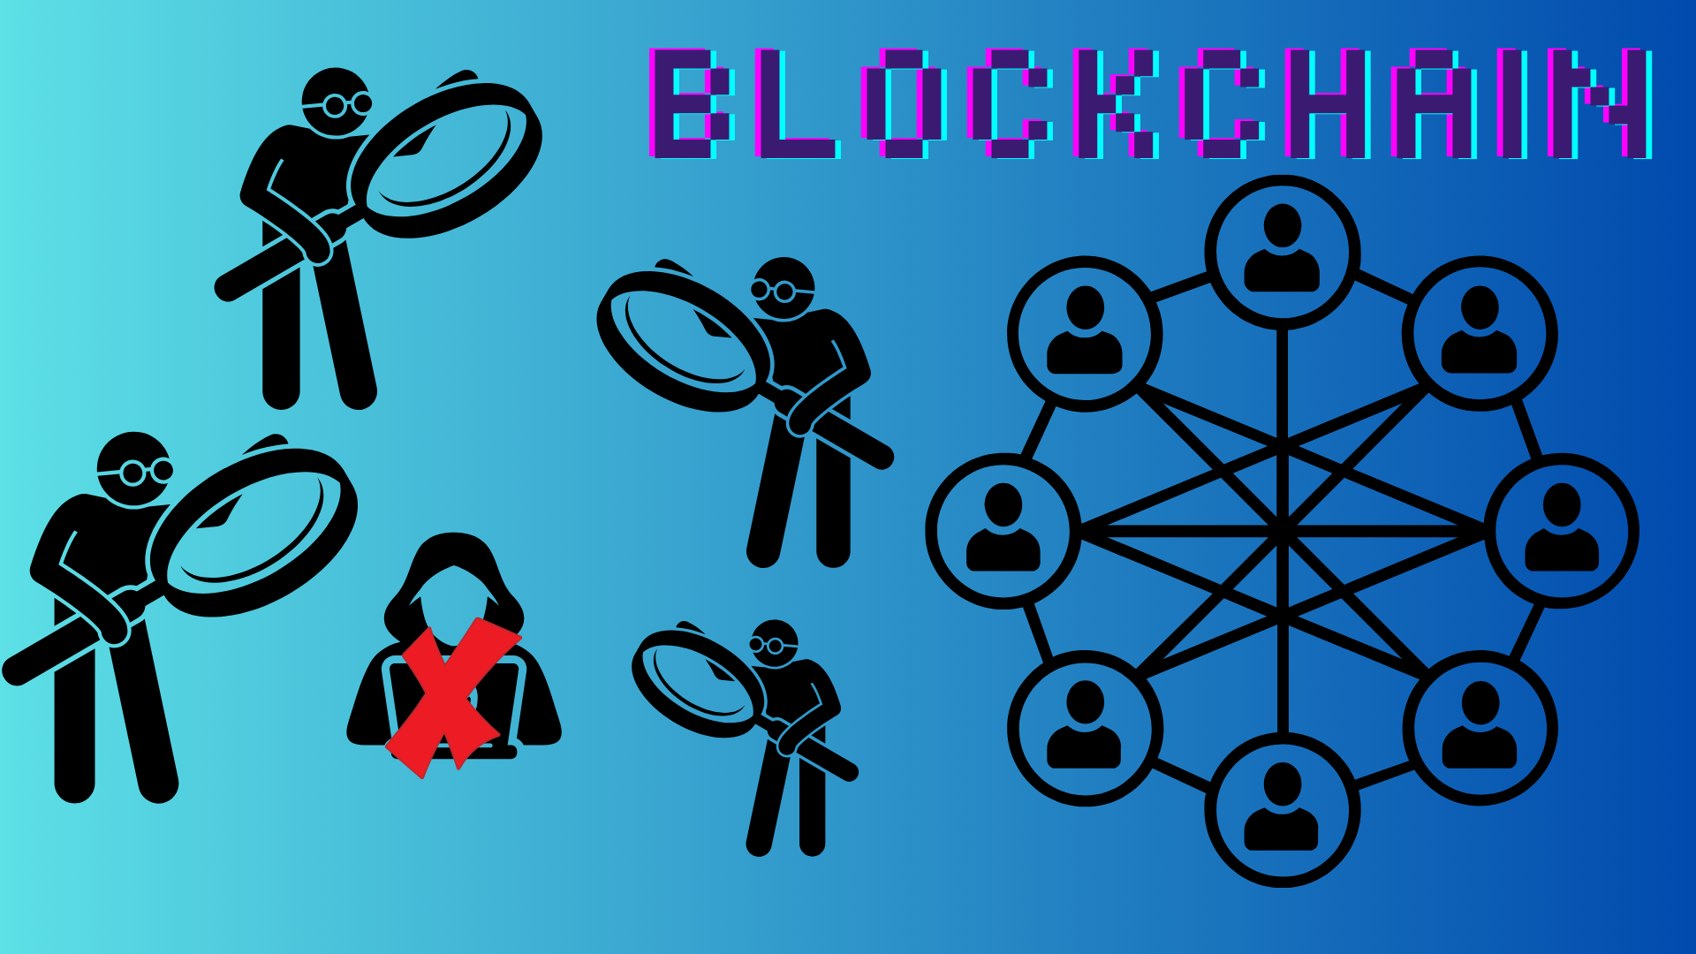
NFT的利用：藝術，遊戲和...
NFT用於各個領域。
例如：
數字藝術：您可以將著名藝術家的數字作品作為NFT購買。
遊戲：通過將游戲中的物品和角色製作到NFT中，您可以真正擁有它們。
音樂：以NFT（Ticketnft）發行的現場票，並提供了NFT中僅使用風扇的內容的訪問權限
可收集：數字交易卡和有限的商品。
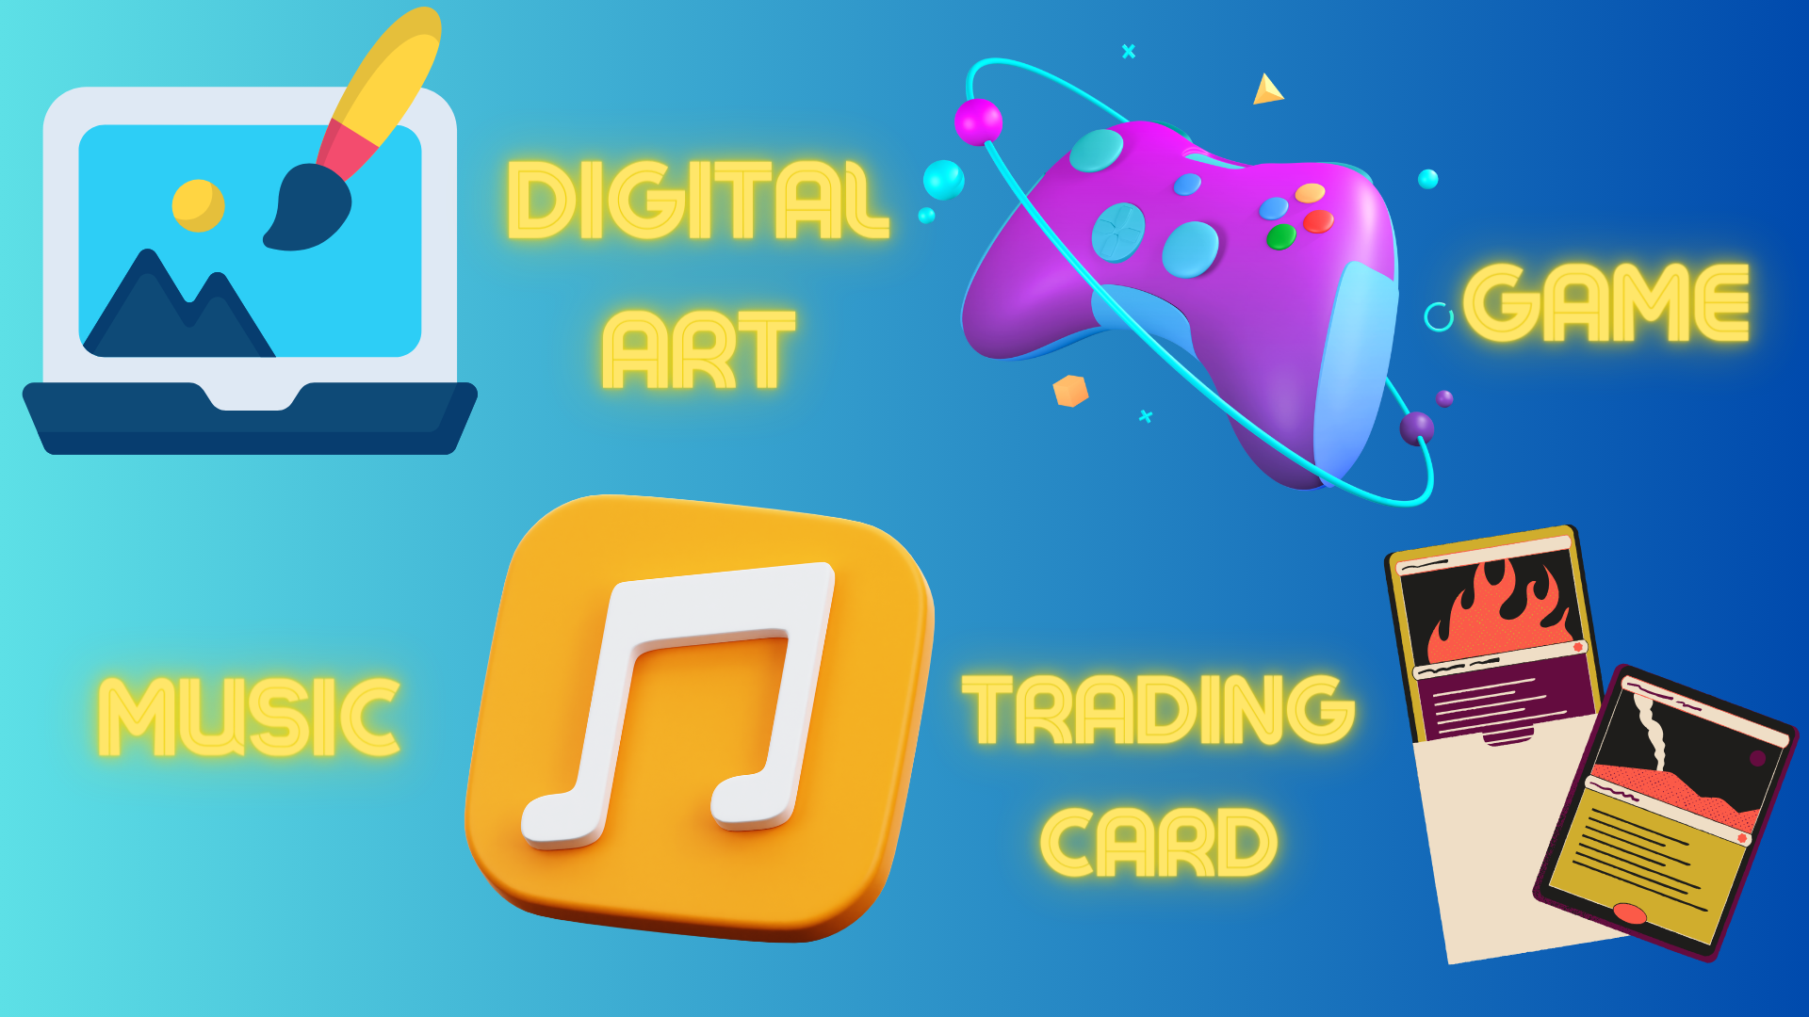
NFT值：為什麼NFT值？
NFT的價值主要來自以下因素：
稀有：數字世界中“僅”的價值
認證：區塊鏈所有權證明
社區：通過NFT形成的社區價值
公用事業：授予NFT持有人的特殊權利和職能
品牌：藝術家和公司的品牌價值
NFT優點：對賣家和買家都有好處！
NFT具有賣方和買方的優勢。
賣方：
您可以直接確定工作價值
可以獲得次要分配的利潤
買方方：
保證是真實的
成為數字資產的真正“所有者”
如何購買NFT：即使對於初學者來說也很容易！
購買NFT比預期的要容易。基本流量是這樣：
準備虛擬貨幣錢包（MetAmask推薦）
購買虛擬貨幣（通常使用以太坊）
在NFT市場（Opensea等）中找到您想要的NFT
買！
但是，建議您首次從少量開始。
要注意的要點：NFT也有陷阱
NFT有很多可能性，但也有要注意的點：
價格波動可能很嚴重
您需要小心欺詐和假貨
有些人擔心對環境的影響
在理解這些風險之後，重要而明智地使用NFT很重要。
NFT的未來前景：進一步的潛力
NFT世界每天都在發展。
現實世界資產與NFT之間的合作（例如，用於房地產權利的NFT）
擴大元用品的利用率
開發更環保的NFT創建方法
使用NFT的新業務模型的外觀
詞彙表：與NFT相關的主要術語
薄荷：在區塊鏈上創建和發行數字資產
汽油費：區塊鏈交易的費用
錢包：存儲虛擬貨幣和NFT的錢包
PFP（個人資料圖片）：NFT用作SNS配置文件圖像
SBT（靈魂綁定令牌）：無法轉移或買賣的NFT
概括
NFT是一種創新的技術，它在數字世界中帶來了“統一”和“所有權”的概念。藝術，音樂，遊戲...在各個領域用於創造新的可能性。
一開始似乎很困難，但是如果您逐步加深理解，您肯定會找到一個新的樂趣。
如果您對日本DAO感興趣，請跟隨並滑雪“日本DAO雜誌”。
官方X帳戶：https：//twitter.com/japannftmuseum
官方不和諧：https：//discord.com/invite/japandao
公式Instagram：https：//www.instagram.com/japannftmuseum/

